信息2301 杜斯博 2234112313

实验三：正弦波放大器

一、实验目的
1、深入了解电容三点式、电感三点式和晶体振荡器的工作原理和性能特点；
2、掌握振荡器的频率稳定度、相位噪声等参数的意义及测量方法；
3、学习数字频率计的工作原理及使用方法；
4、学习频谱分析仪的工作原理及使用方法。

二、实验仪器
1、数字示波器 TDS210 0~60MHz 1台
2、数字频率计 E312B1 0~1GHz 1台
3、频谱分析仪 GSP-827 0~2.7GHz 1台
4、直流稳压电源 SS3323 0~30V 1台
5、实验电路板 自制 1块

三、实验电路
振荡器是通信及其他电子系统中不可或缺的一部分，其性能的好坏直接影响整个系统的性能。正弦波振荡器的电路形式比较多，各具特点，应用在不同的场合，本次实验选用三种典型的振荡电路：电容三点式、电感三点式和晶体振荡器。
1、电容三点式振荡器
电容三点式振荡器是一种常用的振荡器，它能够振荡的振荡频率高，甚至可达上千兆；震荡时的反馈信号取自电容两端而谐波小，使振荡波形较好；由于回路电容有两个，想通过改变电容来改变振荡频率不太方便。
电容三点式振荡器的电路原理图如图1所示，晶体管采用了共基极的接法，在相同条件下具有较好的频率特性，使振荡器能振荡在较高的频率上和具有较好的频率稳定度。
在对振荡器测量时，仪器的输入电阻和电容就会接入到振荡回路中，一般射频仪器还要求达到50Ω阻抗匹配，这些都会对振荡器产生影响，使振荡器的振荡频率和幅度在测量时发生改变，甚至停振，无法准确测量。为了减小这种影响，在振荡电路后设计了射极跟随器，起到隔离和阻抗变换的作用，并且跟随器在与振荡器连接时接到带负载能力较强的发射极。
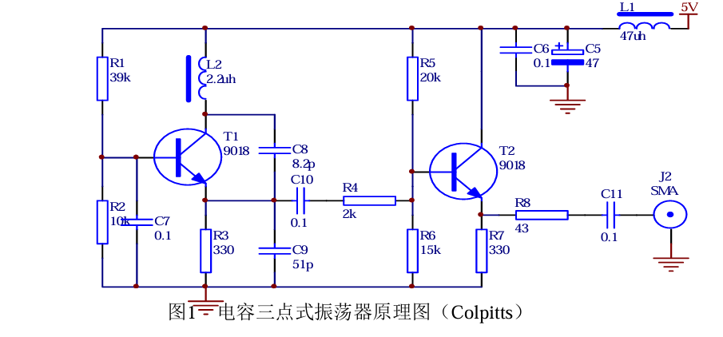
图中，R1、R2、R3、R5、R6、R7为晶体管的偏置电阻；C7为基极旁路电容，使振荡管基 极交流接地；电容C10、C11为耦合电容；T1为振荡管，T2为射极跟随器；L2为回路电感，C8、 C9为回路电容并完成信号的反馈；C5、C6、L1组成电源滤波电路。
2、电感三点式振荡器
电感三点式振荡器的特点是振荡频率较低，最高振荡频率在几十兆；反馈信号取自电感两端，谐波较大，振荡波形失真较大；电感三点式只用一个回路电容，使用可变电容来改变振荡频率较方便，常用在低频信号发生器中。
电感三点式振荡器的电路原理图如图2所示，晶体管采用了共基极的接法，在放大反馈信号时具有较好的频率特性，使振荡器能振荡在较高的频率上和具有较好的频率稳定度。
出于和电容三点式振荡器相同的原因，在振荡电路后接入了射极跟随器，起到隔离和阻抗变换作用，并且在与振荡器连接时接到带负载能力较强的发射极，将测量仪器对振荡器的影响减到最小。
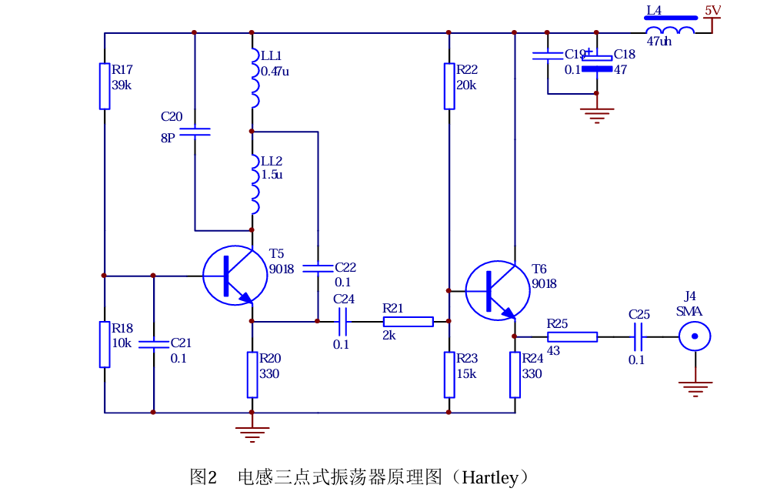
图中，R17、R18、R20、R22、R23、R24为晶体管偏置电阻；C21为基极旁路电容，形成 振荡管基极交流接地；电容C24、C25为耦合电容；T5为振荡管，T6为射极跟随器；LL1、LL2 串联作为回路电感并完成信号的反馈，C20为回路电容；C18、C19、L4组成电源滤波电路。
3、晶体振荡器
晶体振荡器是一种高稳定性和高准确性的振荡器，主要依靠石英晶体谐振器的高稳定性来稳频，它的振荡波形失真小。但它的频率不易改变，基频晶体振荡器的振荡频率较低，一般在几十兆。
晶体振荡器的电路原理图如图3所示，晶体管采用了共集电极的接法，集电极直接接电源，电路较简单，该电路属于并联型晶体振荡器，晶体谐振器在电路中等效为电感。
出于和电容三点式振荡器相同的原因，在振荡电路后接入了射极跟随器，起到隔离和阻抗变换作用，并且在与振荡器连接时接到带负载能力较强的发射极，将测量仪器对振荡器的影响减到最小。
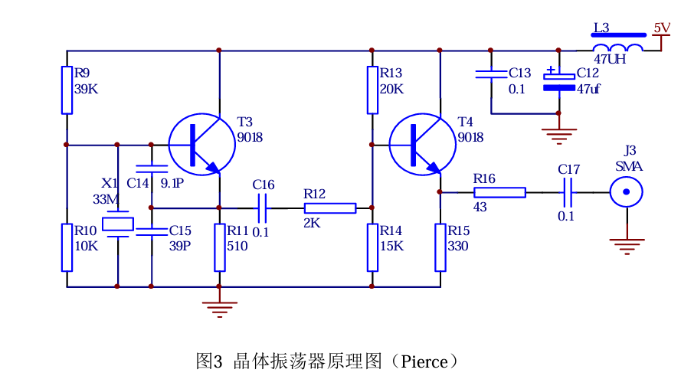
图中，R9、R10、R11、R13、R14、R15为晶体管的偏置电阻；电容C16、C17为耦合电容； T1为振荡管，T2为射极跟随器；X1为晶体谐振器（简称晶体），等效为回路电感，C14、C15 为回路电容并完成信号的反馈；C12、C13、L3组成电源滤波电路。
4、电源
为了防止因电源线接错、电源电压波动和电源引线的分布参数引起电路工作不正常，在实验板上设计了一个简单的+5v直流稳压电源，输入电压在8V~12V都可以工作。直流稳压电源的电原理图如图4所示。
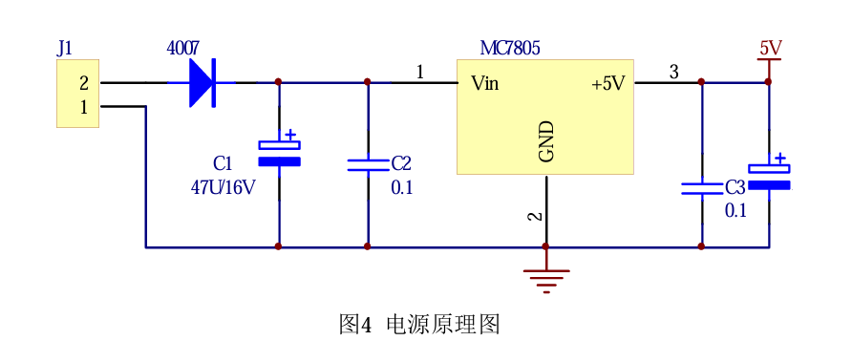
5、实验电路板
实验电路板采用在射频电路中经常使用的表面贴装元件，可以减少电路板的体积、面积和 提高安装密度，减少了分布参数，有利于电路稳定工作。实验电路板的PCB板图如图5所示。
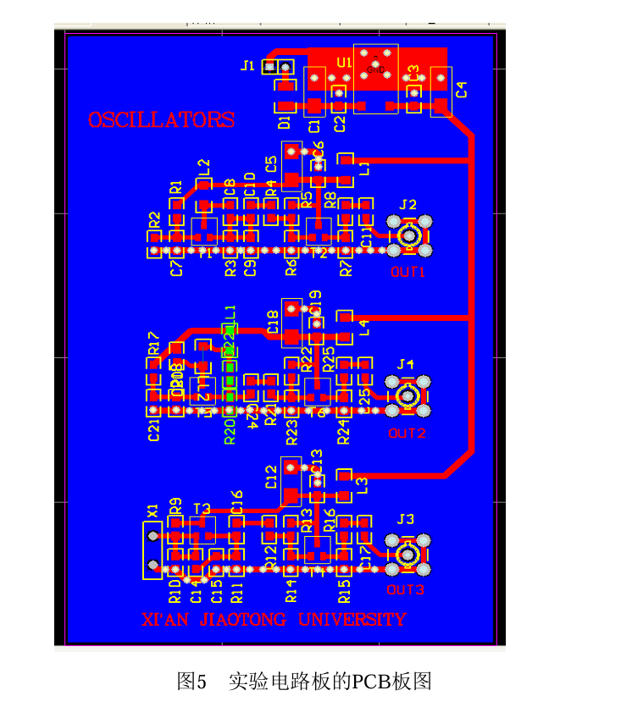

四、实验原理与步骤
1. 测量震荡波形
振荡器的输出电压波形及幅度是反映振荡器工作状态的重要参数，本实验所用振荡器虽称为正弦波振荡器，但实际输出波形会稍有失真，因为从原理上讲振荡器本身属于非线性电路，它工作在非线性状态，依靠非线性来达到自稳幅的目的，其集电极电流是非正弦的，要通过谐振回路的选频滤波作用使输出电压波形尽可能地接近正弦波而非理想的正弦波。振荡器输出电压波形失真的大小取决于振荡环路的环路增益T（T=AF）、静态工作点ICQ、回路品质因数Q（与损耗、负载、晶体管参数有关）。
测量步骤：
（1）接通电源。按“直流稳压电源”的总电源开关POWER，选择一路调整输出电压旋钮VOLTAGE，使相对应的数字电压表显示为09.0V，连接电源到实验电路板，按与该路相对应的允许输出按钮OUTPUT，实验电路板即得到供电。
（2）用示波器在电容三点式振荡器的输出端OUT1测量输出波形并记录，注明电压幅度、周期等。
（3）用示波器在电感三点式振荡器的输出端OUT2测量输出波形并记录，注明电压幅度、周期等。
（4）用示波器在晶体振荡器的输出端OUT3测量输出波形并记录，注明电压幅度、周期等。
2. 测量振荡器的振荡频率和频率稳定度
振荡器的频率稳定度是振荡器最重要的指标，对于一个已产生的信号来说，还无法通过后续处理来提高频率稳定度，频率稳定度只取决于产生信号的电路。振荡器的频率稳定度与电路 结构、元件质量、工作环境、电磁干扰等有关。描述振荡器频率稳定度的方法有多种，分别应 用在不同的领域。本次实验测量振荡器的短期频率稳定度，即在振荡器工作稳定后，每隔半分钟测一次频率，共测量10次频率，按下式计算：
式中是第 i 次测试时的绝对频率偏差；是绝对偏差的平均值；振荡器的标称频率，在该实验中没有预先规定和调整，用平均频率来代替，即。
振荡器输出频率的测量使用“E312B1通用计数器”，该仪器测量频率的的原理和使用方法参阅使用说明。
测量步骤：
按下“E312B1通用计数器”的电源按钮POWER，待自检完成后按FREQ键，直到屏幕上出现CHA FREQ就进入了测频率状态，将被测信号接到CH A输入端，屏幕上即显示出被测信号的频率值，直接读取就可以了。
（1）用数字频率计测量OUT1 （电容三点式振荡器）输出信号的频率，每隔半分钟记录一次数据于表中。
（2）用数字频率计测量OUT2 （电感三点式振荡器）输出信号的频率，每隔半分钟记录一次数据于表中。
（3）用数字频率计测量OUT3 （晶体振荡器）输出信号的频率，每隔半分钟记录一次数据于表中。

序号输出 | 1 | 2 | 3 | 4 | 5 | 6 | 7 | 8 | 9 | 10
OUT1
OUT2
OUT3

3. 测量振荡器的频谱和相位噪声
频谱测量是在频域对信号进行测量，他能直观的观察到信号的频谱结构、信噪比、失真、相位噪声，是对信号测量的重要手段。
前述测量频率稳定度的方法需要一定的测量时间，每个频点的测量是以时间为自变量的，认为是在时域测量频率稳定度，比较适合衡量由温度、老化等引起的频率的慢速变化。当测量短期或瞬时频率稳定度时，要求测量时间很短，上述方法就不适用了。影响短期和瞬时频率稳定 度的主要因素是各种随机噪声，导致频率快速变化，研究短期频率稳定度就是研究振荡器的相位噪声，即在频域测量频率稳定度。
理想的正弦波振荡器的输出信号为，它的频谱是一条单一的幅度为A的谱线。但由于振荡器中存在着各种噪声和干扰，所有这些噪声和干扰通过振荡器这个非线性系统时，对振荡器的输出信号的幅度和相位都可能进行调制，又由于振荡器的自稳幅作用，幅度变化很小，只需考虑相位噪声的影响，即
式中第一项为载波信号，第二项可看成载波信号受到相位噪声调制的双边带信号，因此带有相位噪声的振荡器输出信号的频谱如图6所示。
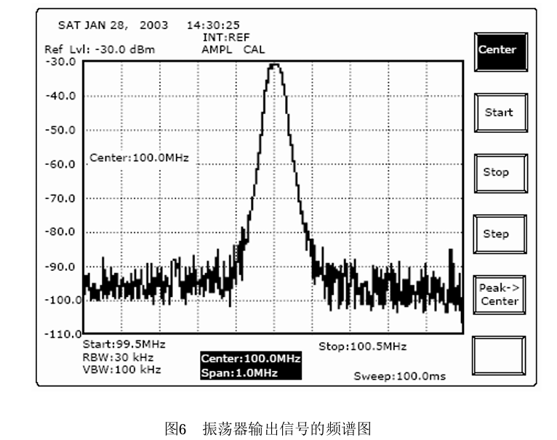
振荡器的相位噪声用单边（SSB）相位噪声来描述，其定义是：在偏离载频 一定量 处，单位频带内噪声功率相对于载波功率的分贝数，即
相位噪声的测量方法如图7所示。
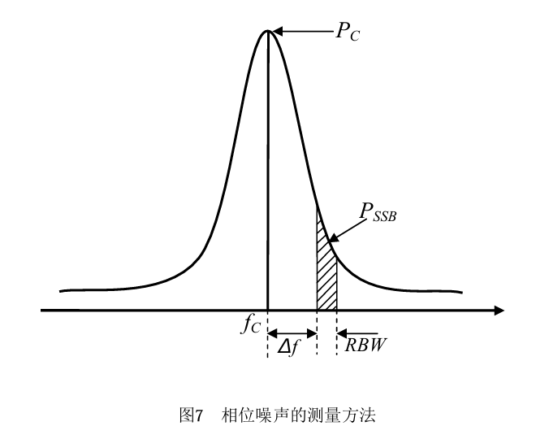
考虑到频谱分析仪的频率分辨率为RBW，上述计算相位噪声的公式改为：
单位为dBc/Hz
测量步骤：
（1）测量频谱。将频谱分析仪之参考电平设约为-5dbm、中心频率设约为32MHz、测量范围设约为1MHz、分辨率频宽 (RBW)设为3khz，可利用频谱分析仪的辅助功能将频谱调整到屏幕中间位置，并有效利用屏幕的显示区域，绘制频谱图作为记录。并利用频谱分析仪中之 Mark 功能将振荡器的输出功率及振荡频率读出记录。
（2）利用Mark 功能将振荡器的载波输出功率，和偏离0.1MHz 时的单边噪生功率，用前述计算公式计算相位噪声。
（3） 重复前述步骤测量其他两个振荡器的频谱和相位噪声

五、结果分析
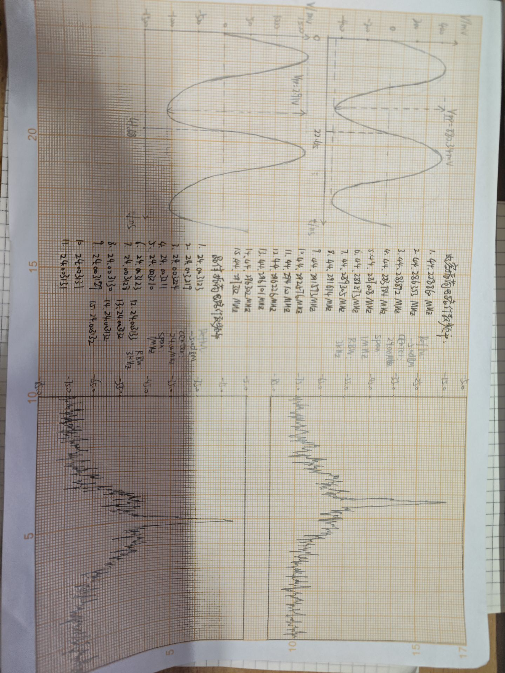
1. 测量震荡波形
电容三点式振荡器：峰峰值为880mv左右，周期约为22.6ns，震荡频率约为44.1MHz
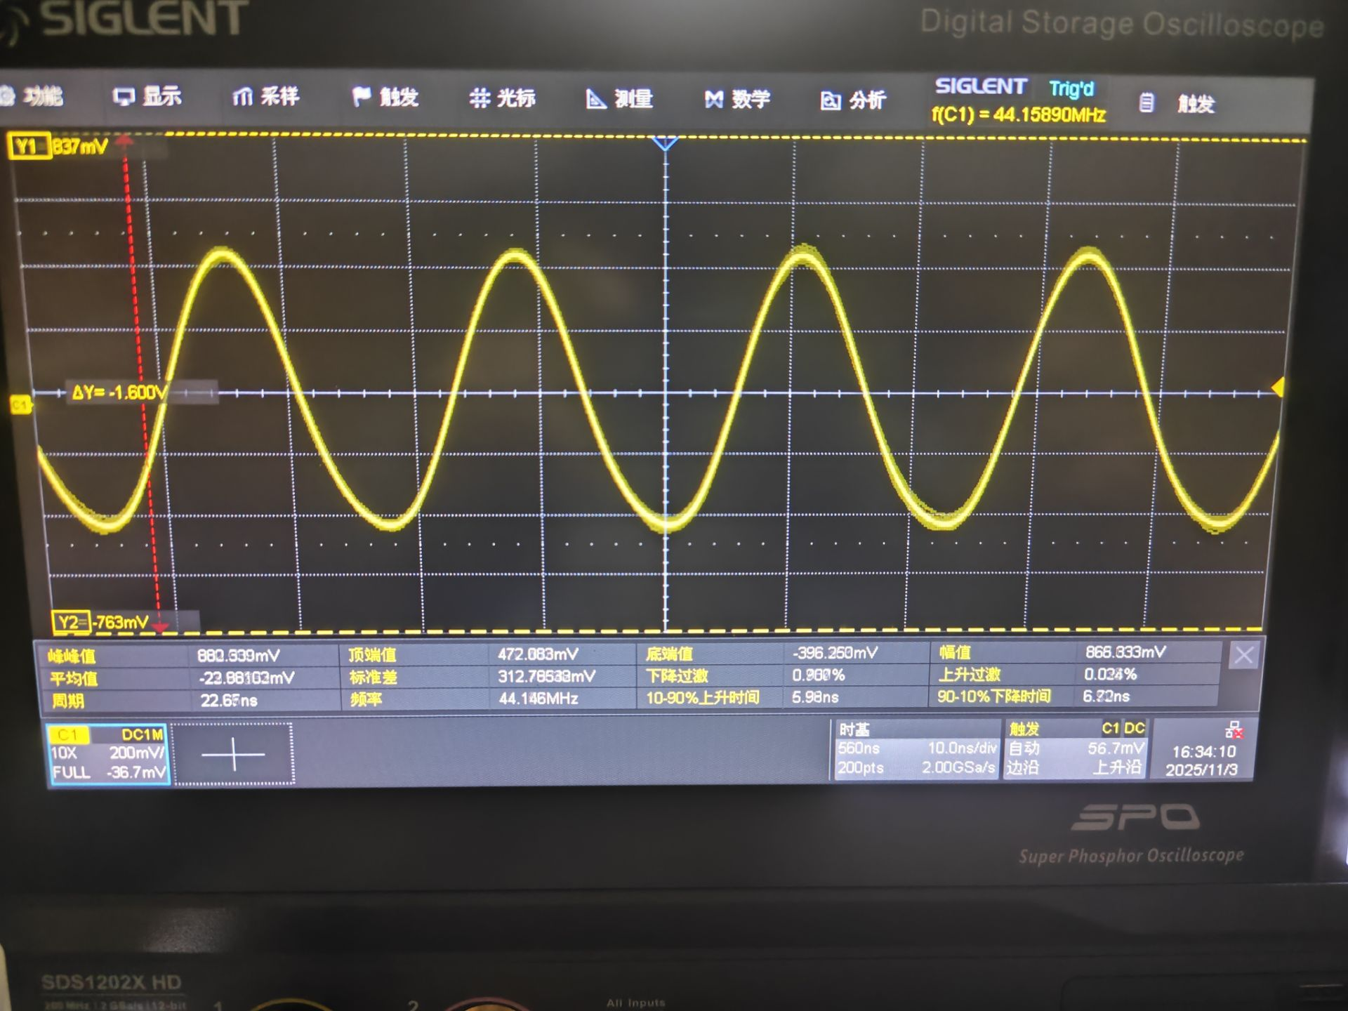
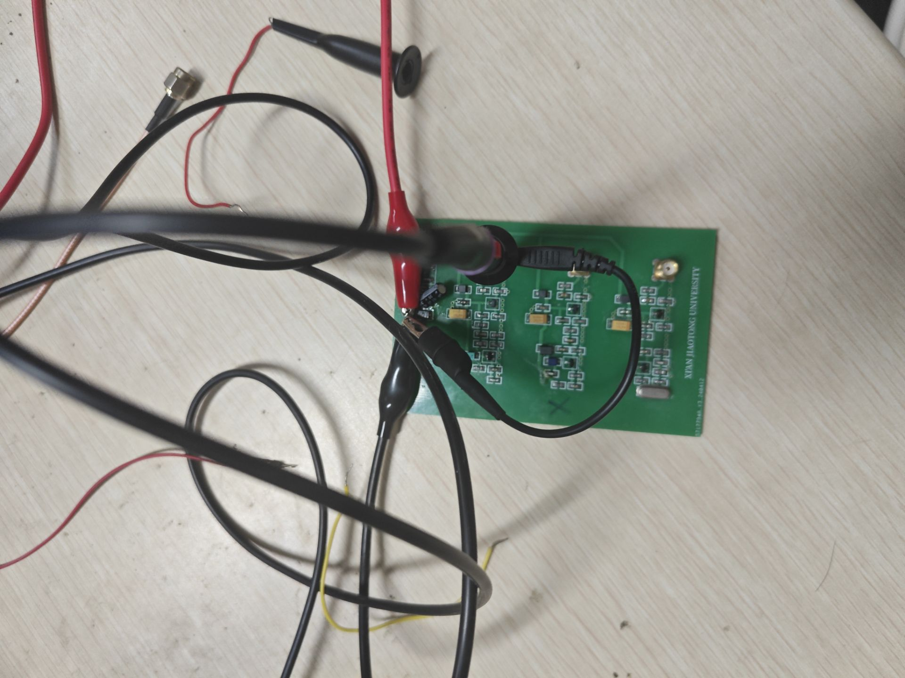
晶体振荡器：峰峰值约为2.9v，周期约为41.6ns，震荡频率约为24MHz
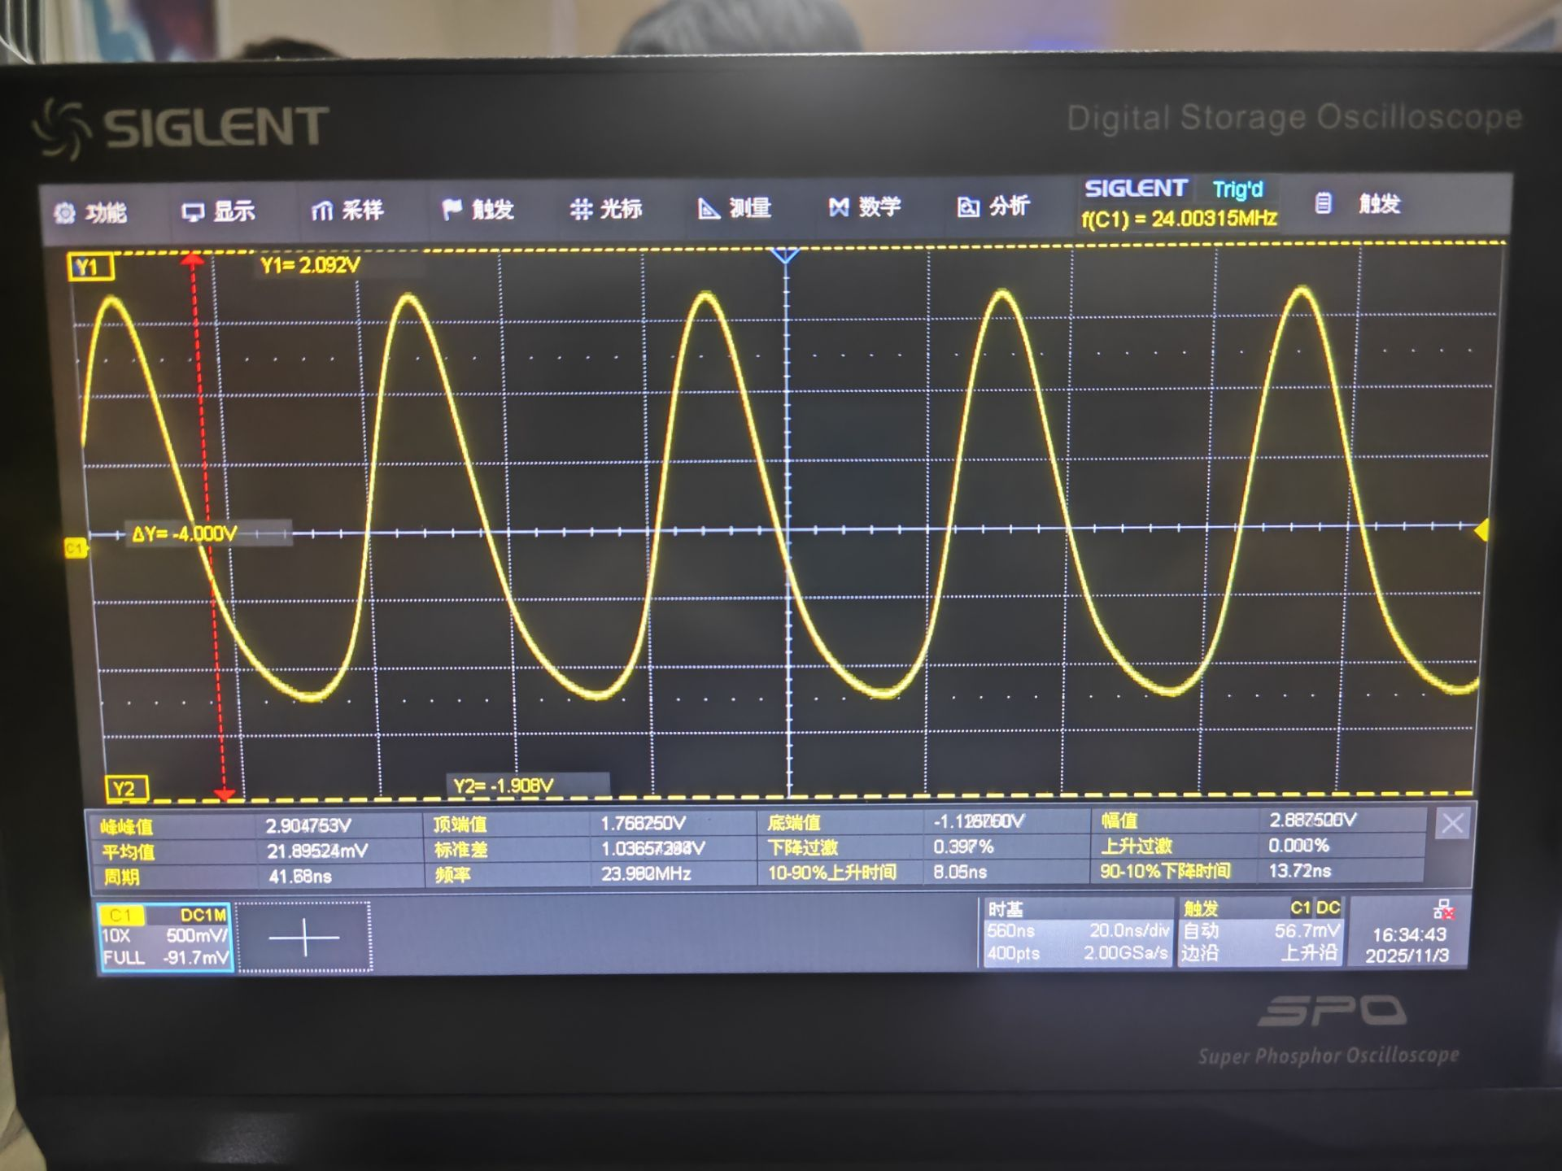
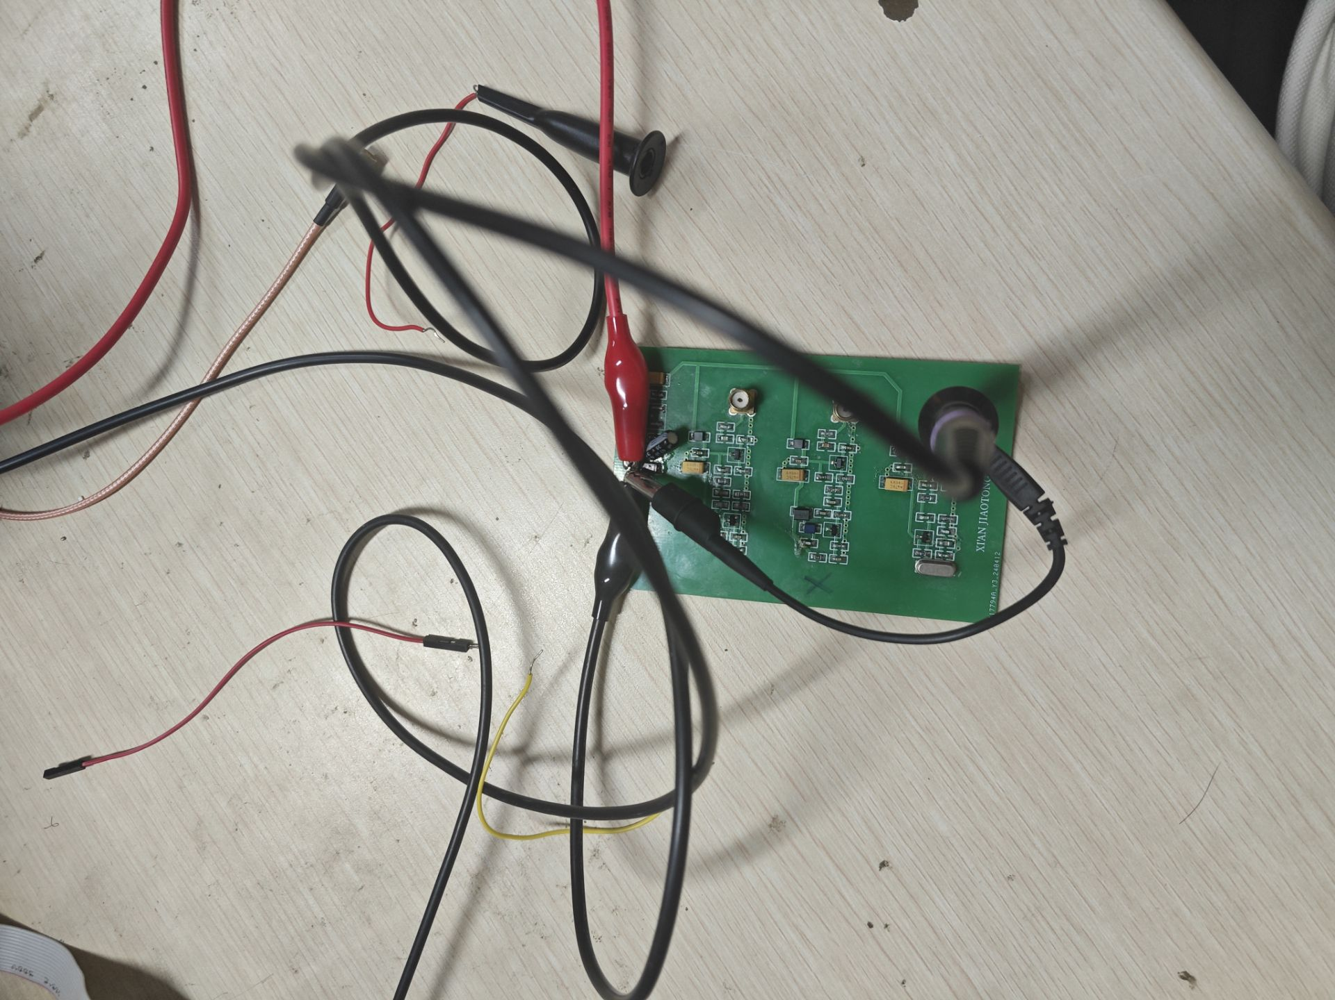
电感式三点振荡器电路因损坏未能测量。

2. 测量振荡器的振荡频率和频率稳定度：
每半分钟记一次频率，连续记录十五个数据。
电容式三点震荡电路频率记录：
计数 | 频率（MHz）
1 | 44.228860
2 | 44.286353
3 | 44.283892
4 | 44.283784
5 | 44.287008
6 | 44.288573
7 | 44.289305
8 | 44.291674
9 | 44.291593
10 | 44.292576
11 | 44.294102
12 | 44.296226
13 | 44.296101
14 | 44.296302
15 | 44.297332
平均频率为：44.286912MHz

晶体管震荡电路频率记录：
计数 | 频率（MHz）
1 | 24.003123
2 | 24.003219
3 | 24.003224
4 | 24.003210
5 | 24.003211
6 | 24.003123
7 | 24.003128
8 | 24.003130
9 | 24.003129
10 | 24.003131
11 | 24.003131
12 | 24.003133
13 | 24.003132
14 | 24.003132
15 | 24.003213
平均频率为：24.003157MHz
电感式三点震荡电路因为电路损坏未能测量。

3. 测量振荡器的频谱和相位噪声
电容三点式振荡器：
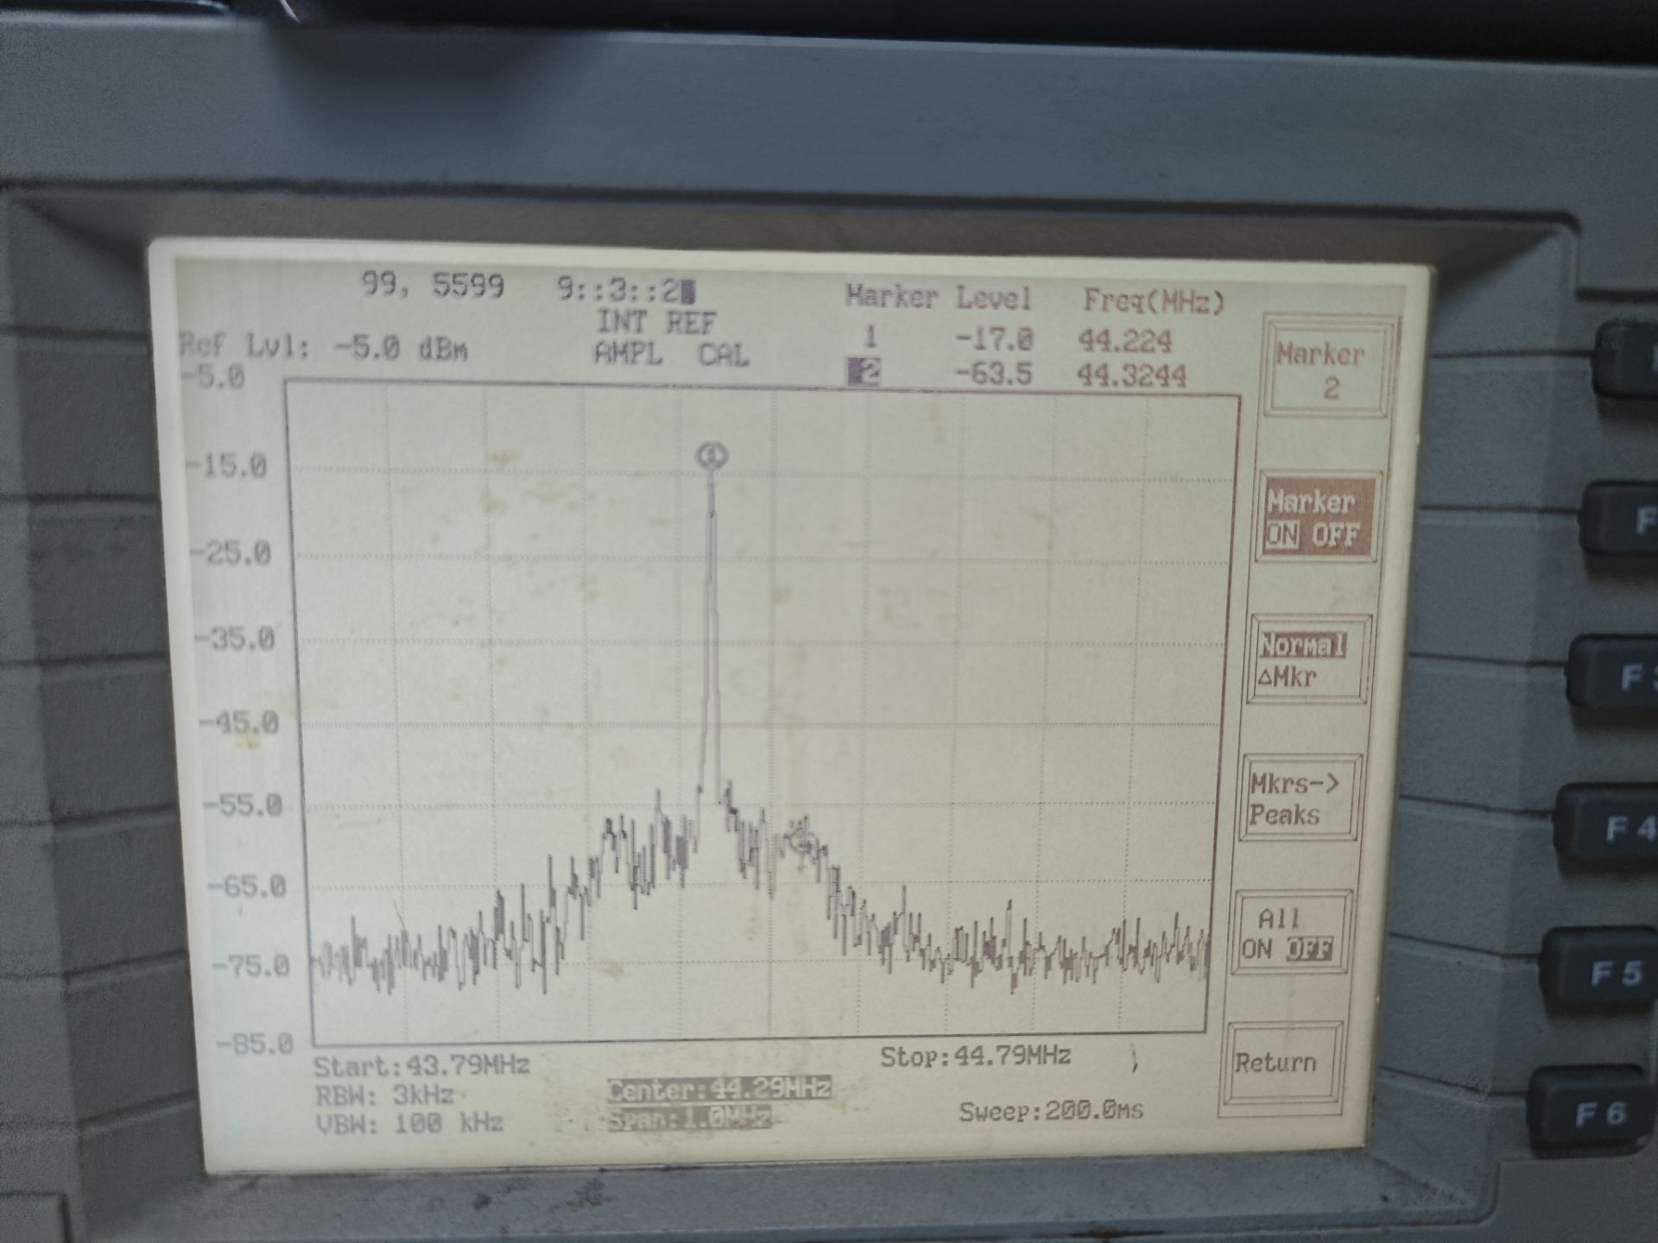
晶体振荡器：
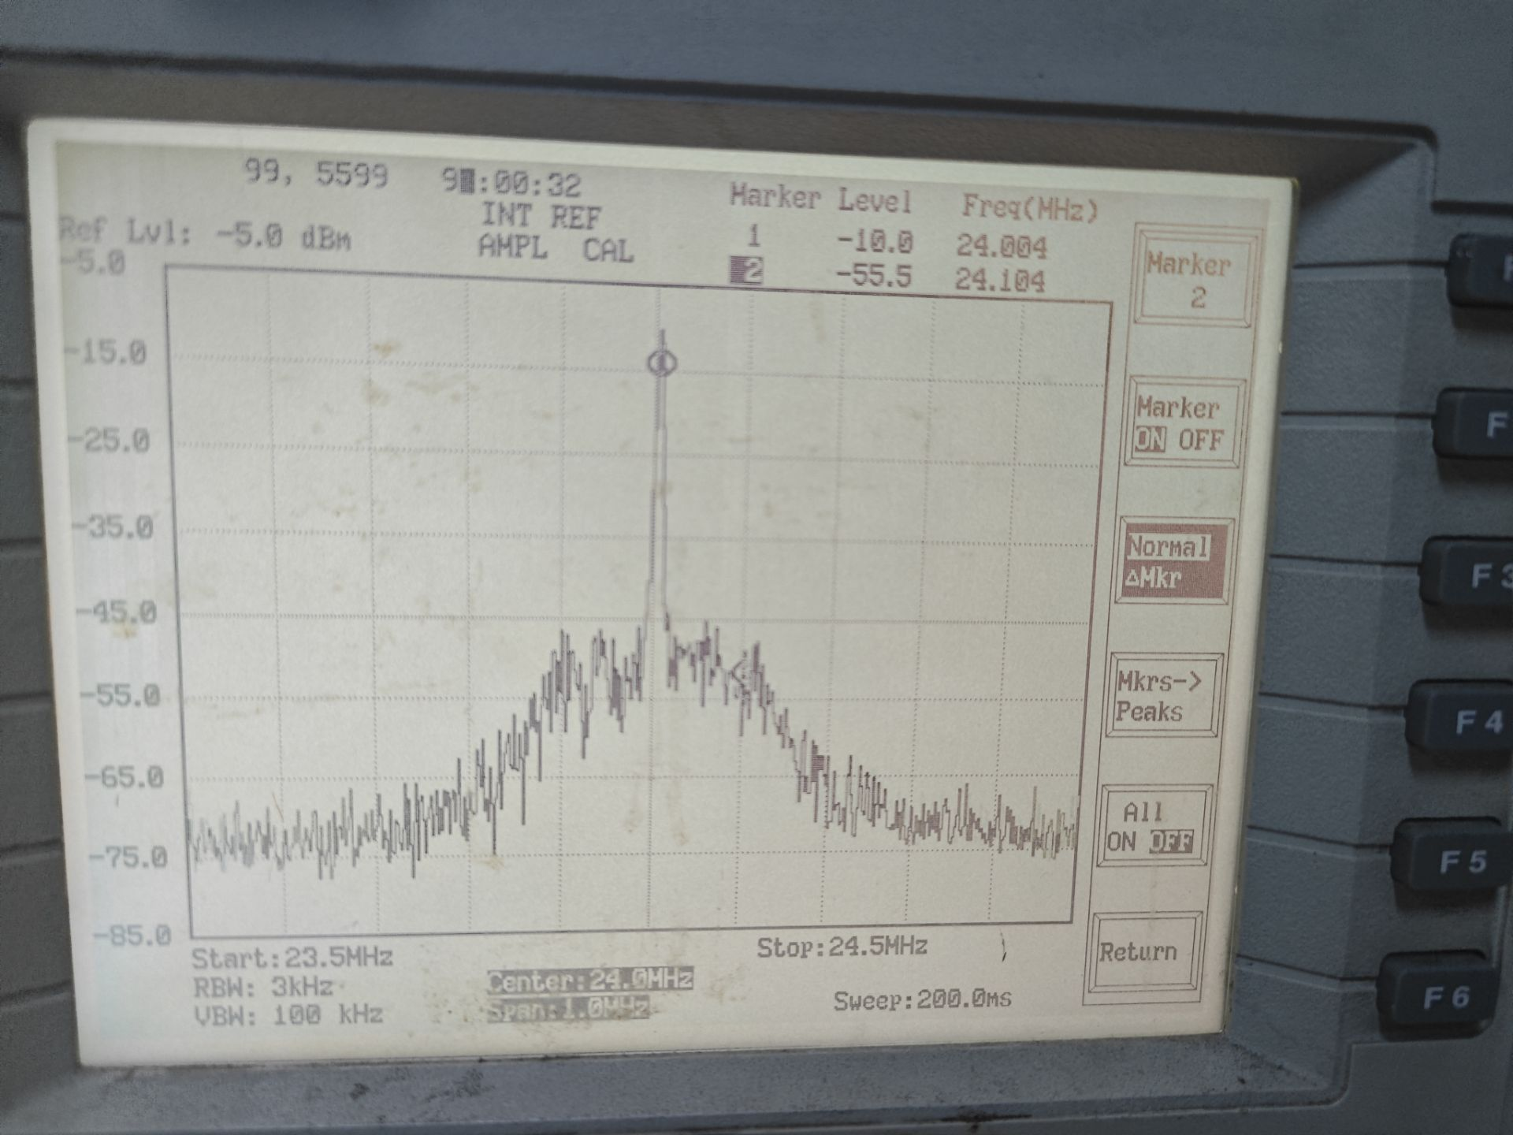
电感三点式震荡电路因为电路受损未能测量。
相位噪声计算：
电容三点式震荡电路：
晶体震荡电路：

六、思考题
1. 频谱分析仪中的db、dbm、dbmv和dbuv单位之间有何区别与联系？请解释它们各自的参考基准及其在实际测量中的应用。
db意思是分贝，没有量纲与单位，就是把数取10的对数再乘以10，用来量化两个值之间的比例。比如用来描述增益、损耗和信噪比等等
dbm意思是以功率1毫瓦（mw）为参考，0 dBm = 10log1mw，用来测量绝对功率。计算公式为dBm = 10 * log10(P / 1mW)。常用于描述发射机功率和放大器输出功率等。
dBmV 是以电压1毫伏（mV）为参考,dBmV = 20 * log10(V / 1mV)；dBµV是以电压1微伏（µV）为参考，dBµV = 20 * log10(V / 1µV)。二者都是用来测量绝对电压的。
2. 如果发射电路的振荡器中心频率逐年单向漂移，会对通信系统产生怎样的影响？
逐渐积累的频率漂移会破坏带电路设计中阻抗匹配和调制与解调的对齐等等，导致信号失真强度下降，噪声干扰逐渐增多，导致整个通信网络性能下降。
3. 当发射电路的振荡器相位噪声增大时，会对通信系统的性能带来哪些负面影响？
相位噪声描述了振荡器在时域上的“抖动”或在频域上的“频谱纯度”。一个理想的振荡器，其频谱应该是一根无限窄的谱线。但实际上，由于噪声的存在，主信号的能量会“泄漏”到旁边的频率上，当相位噪声增大时，泄露的频谱会变得更宽、更厚。
相位噪声会使发射信号的频谱扩展，能量泄漏到相邻的信道中。这会直接抬升相邻信道内的噪声基底，导致误码率上升，影响电路内调制与解调设计等等。
4. 共基极电路在高频电路中为何被广泛应用？请说明其主要优势及典型应用场景。
共基极放大器与共射放大器的频率响应表达式从形式上是一致的，但是共基极放大电路的上限截止频率要比共射级大得多。对于共基极放大电路，晶体管的结间电容没有跨接在输入与输出端之间，不影响输入回路，也没有密勒效应，能大大减小输入电容，提高高频特性。
典型应用场景如高频放大器，宽频带放大器跟功率放大器等等。
5. 在使用频谱分析仪进行测量时，选择dBm而非dB作为功率单位的原因是什么？
因为本质上dB并没有量纲单位，只是数字的比率的大小，而dBm是参考1mw具有实际测量绝对功率的能力。

